CONTRACT DE SPONSORIZARE

Nr.____, din data de _____________

- PARTILE CONTRACTANTE

1.1. S.C ________________________cu sediul in ______________, str.____________, nr.___, bloc ___, scara__, etaj__, apartament __, judet/sector _________, cod postal ________, CUI______________inregistrata la Oficiul Registrului Comertului sub nr. ________________, avand contul nr. ___________________________________, deschis la _________________________________, reprezentata de ___________________________ cu functia de ______________, in calitate de sponsor, pe de o parte, si

1.2 Fundatia „Sfanta Irina” cu sediul in str. Erou Mircea Marinescu nr. 3, Voluntari, judetul Ilfov, cod fiscal 10667150, avand contul nr. RO 11 PIRB 4201 7007 5000 1000 deschis la Banca Piraeus Bank, sucursala Carol, reprezentata prin domnul Pavel Chirila – Director, in calitate de beneficiar, pe de alta parte,

au convenit sa incheie prezentul contract de sponsorizare, cu respectarea urmatoarelor clauze:

- OBIECTUL CONTRACTULUI

In scopul sustinerii activitatii lunare desfasurate de beneficiar, reprezentand serviciile de ingrijiri paliative oferite in Centrul Sfanta Irina, sponsorul pune la dispozitia beneficiarului suma de (in cifre si litere): ________lei.

- OBLIGATIILE PARTILOR

  - Suma care face obiectul sponsorizarii se va plati de catre sponsor in contul beneficiarului: RO 11 PIRB 4201 7007 5000 1000 deschis la Banca Piraeus Bank, Sucursala Carol, Bd. Carol 1 nr 34-36 ,SECTOR 2, BUCURESTI.
  - Sponsorul/beneficiarul pot aduce la cunostinta publicului sponsorizarea prin promovarea numelui, marcii sau imaginii sponsorului.
  - Beneficiarul se obligă să folosească sumele acordate de către Sponsor în scopul pentru care au fost destinate şi să ţină la curent Sponsorul cu modul în care au fost utilizate fondurile primite, acesta având dreptul să verifice modul de utilizare a sponsorizării în realizarea obiectului contractului.
  - Sponsorul se obliga sa nu urmareasca, direct sau indirect, directionarea activitatii beneficiarului.
  - Sponsorul/beneficiarul este obligat sa aduca la cunostinta publicului sponsorizarea intr-un mod care sa nu lezeze direct sau indirect activitatea sponsorizata, bunele moravuri sau ordinea si linistea publica.
  - Beneficiarul va prezenta sponsorului raport de activitate cel putin o data, la sfarsitul proiectului.

- DURATA CONTRACTULUI

4.1. suma sponsorizata va fi pusa la dispozitia beneficiarului de catre sponsor pana la data de ________

V. INCETAREA CONTRACTULUI

5.1. Prezentul contract inceteaza de plin drept, fara a mai fi necesara interventia unui tribunal arbitral sau a instantei judecatoresti, in cazul in care una dintre parti:
nu isi executa una dintre obligatiile esentiale enumerate la pct. III, din prezentul contract;
este declarata in stare de incapacitate de plati sau a fost declansata procedura de lichidare (faliment) inainte de inceperea executarii prezentului contract;
cesioneaza drepturile si obligatiile sale prevazute de prezentul contract fara acordul celeilalte parti;
isi incalca vreuna dintre obligatiile sale, dupa ce a fost avertizata, printr-o notificare scrisa, de catre cealalta parte, ca o noua nerespectare a acestora va duce la rezolutiunea/rezilierea prezentului contract.

5.2.Rezilierea prezentului contract nu va avea nici un efect asupra obligatiilor deja scadente intre partile contractante.

VI. FORTA MAJORA

6.1. Nici una dintre partile contractante nu raspunde de neexecutarea la termen sau/si de executarea in mod necorespunzator - total sau partial - a oricarei obligatii care ii revine in baza prezentului contract, daca neexecutarea sau executarea necorespunzatoare a obligatiei respective a fost cauzata de forta majora, asa cum este definita de lege.
6.2. Partea care invoca forta majora este obligata sa notifice celeilalte parti, in termen de 3 zile producerea evenimentului si sa ia toate masurile posibile in vederea limitarii consecintelor lui.
6.3. Daca in termen de 3 zile de la producere, evenimentul respectiv nu inceteaza, partile au dreptul sa-si notifice incetarea de plin drept a prezentului contract fara ca vreuna dintre ele sa pretinda daune-interese.

VII. LITIGII

7.1. Partile au convenit ca toate neintelegerile privind validitatea prezentului contract sau rezultate din interpretarea, executarea sau incetarea acestuia sa fie rezolvate pe cale amiabila de reprezentantii lor.
7.2. In cazul in care nu este posibila rezolvarea litigiilor pe cale amiabila, partile se vor adresa instantelor judecatoresti competente.

VIII. CLAUZE FINALE

8.1. Modificarea prezentului contract se face numai prin act aditional incheiat intre partile contractante.
8.2. Prezentul contract reprezinta vointa partilor si inlatura orice alta intelegere verbala dintre acestea, anterioara sau ulterioara incheierii lui
8.4. Prezentul contract a fost incheiat intr-un numar de 2 exemplare, cate unul pentru fiecare parte, astazi _____________________

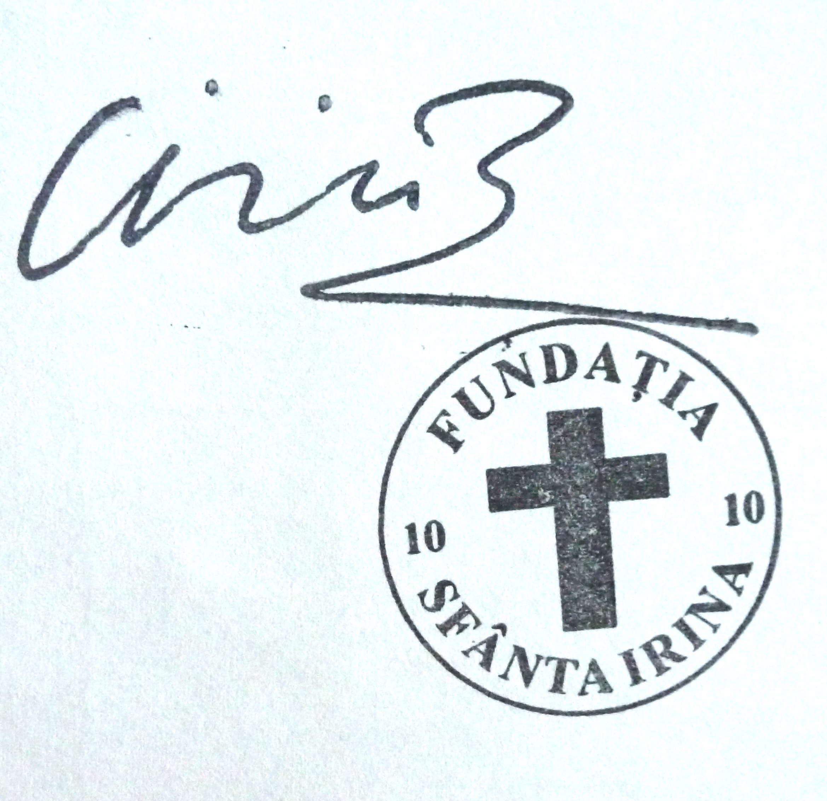
SPONSOR, BENEFICIAR,
Fundatia „Sfanta Irina”
Pavel CHIRILA
Director

